
←書名：
←作者：
←出版社：
←要不要有什麼特質：

←要不要會為了什麼問題煩惱(請寫出兩個)：

←你身邊也有要不要嗎?你喜歡跟要不要當朋友嗎?

←如果你可以給要不要一個建議(或一句話)，你想跟他說什麼?


猶豫人經常三心二意，常常因為無法做決定而搞的自己左右為難，導致情緒也時常起伏不定。只要遇到需要做決定的時候，不論大小事情都會想很久，連晚上要吃什麼、週末要去哪裡玩也可以猶豫半天，做完選擇後又會容易後悔，讓身邊的人無所適從。有趣的是，喜歡詢問別人的意見，但是不管別人給任何意見，最後都還是會以自己的想法為主而做決定，常常因此而浪費時間。
這種人格的人，容易迷失自我，不清楚自己的沒有人生目標而不知何去何從。思緒漫無目的、做事情容易失焦、注意力無法集中，浪費很多時間在鬼打牆般的自我拉扯。


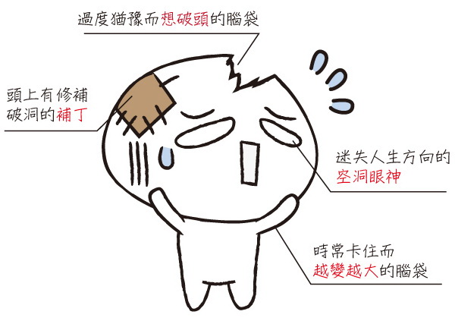



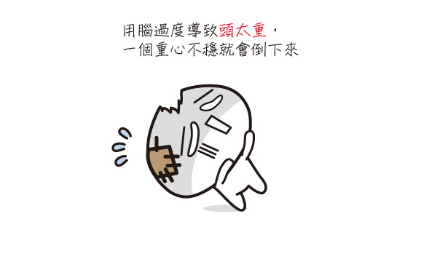


思考周密，謹慎考量，會細細琢磨所有的可能性，不容易因為衝動的決定而錯失機會。在團隊裡面很適合擔任領導者的第二顆頭腦，協助領導者可以做出更顧全大局的決定。

大小事都猶豫不決，不論別人給任何意見最後還是採用自己的決定，讓身邊的人不耐煩，浪費大家的時間。

「這個也好，那個也好……」、「我要怎麼辦？」、「我再想想」

猶豫人會花那麼多時間自我拉扯，是因為內心底層對自己沒信心，明明有想法，但就是不敢相信那是最好的選擇。所以，療癒猶豫人的關鍵是，信任自己的直覺、跟著心走，相信所有的決定都是當下最好的選擇。

